E
n 1910, le père de Jean Guilbert, Léon Guilbert, loue un local au n°68 avenue de la république dans le 11ème à Paris, pour y installer son entreprise ainsi que la fabrication et la vente des lampes et fers à souder “Asche “ qu’il vient de racheter à la Société de Soudage. En 1912, toutes les lampes et fers à souder qui sortiront de ces locaux seront estampillés du logo de la locomotive, symbole de fini et de précision, mais aussi en hommage à son père qui a fait toute sa carrière aux chemins de fer de la Compagnie PLM.
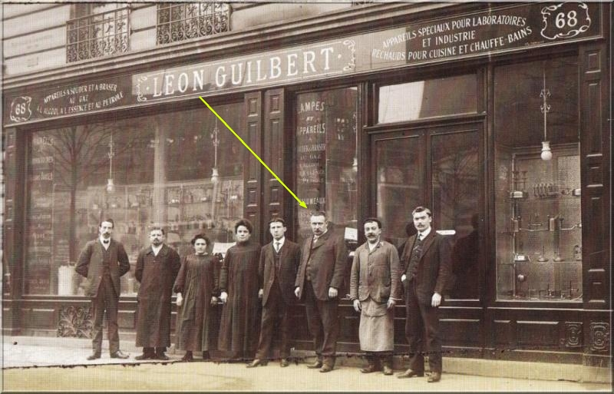
E
n 1928, il réalise l’achat d’un ancien entrepôt de bière, au 10-12 de la rue Montlouis, qui jouxte ses ateliers de l’impasse Lamier, pour y construire une usine neuve et moderne. Cet achat marque un nouveau tournant dans l’histoire de l’entreprise. Cette implantation sera maintenue jusqu’en 2007, date à laquelle elle déménage à Fontenay-sous-Bois, dans le Val de Marne.
